БИЗНЕС-КОНЦЕПЦИЯ

«Выращивание овощей в открытом грунте»
(лук)

Для осуществления деятельности необходимо зарегистрироваться в качестве самозанятого гражданина.

2021год

Шаг 1.
Зарегистрироваться в качестве самозанятого гражданина в 2021 году.
Постановка на учёт осуществляется в отделении ИФНС по месту постоянной регистрации такого гражданина, при этом он может подать заявление, обратившись в любой налоговый орган, по своему усмотрению
Список документов :
- ИНН;
- документ, удостоверяющий личность (паспорт);
- заявление по форме КНД 1112541:

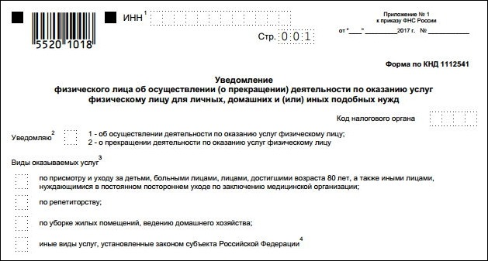

Оформиться в качестве самозанятого гражданина можно абсолютно бесплатно

Подробно о регистрации здесь:
https://gosinfo.guru/samozanyatye-grazhdane/registratsiya-i-nalogi-v-lipetske
или в приложении Вашего банка (Сбербанк, Альфа-банк)

Шаг 2.
Рассчитать затраты, необходимые для реализации проекта 2021 г.
Наименование приобретенной техники, оборудования и т.п. | Сумма, рублей
посадочный материал сорта лука «Геркулес» в количестве 200 кг. (на 20 соток) | 44000
мотоблок с насадками | 47000
Минеральные удобрения | 3000
Средства защиты растений | 2000
Налог на профессиональный доход (4%) | 4000
Итого: | 100000

Шаг 3.
Приобретение оборудования и подготовка земельного участка к посадке. (вспашка, фрезование)

Стоимость:
Мотоблок приобретаем в Интернет-магазине садовой и строительной техники "HANDY-TOOL" сайт: https://handy-tool.ru/, тел. +78043336744, +79178260121.

ИТОГО: 47000,00 руб.

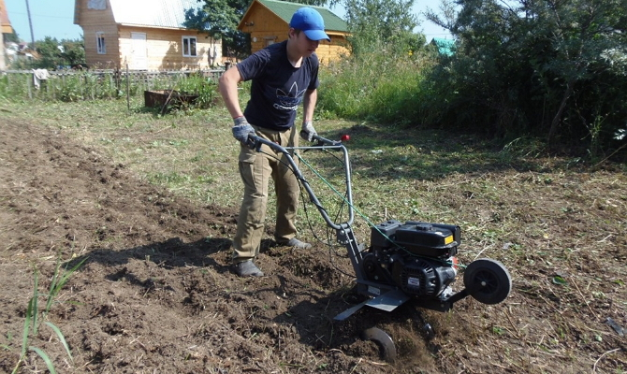
ЛПХ осуществляет подготовку земли к посадке чеснока: вспашка, фрезование

Шаг 4. Доставка и посадка.

Стоимость:
посадочный материал сорта лука «Геркулес» в количестве 200 кг. (на 20 соток) по цене 220 руб. за 1 кг. на сумму 44000 рублей. Лук-севок закупаем в Садовом центре “Фазенда” по адресу: г. Липецк ул. 60 лет СССР д. 21, тел. 8 (4742) 405-436, сайт: фазенда48.РФ.

ИТОГО:44 000,00 руб.

Шаг 5. Уход за посадками.
Осуществляется необходимый уход за растущими посевами, междурядная обработка, обработка культуры от вредителей и болезней, внесение удобрений в зависимости от погодных условий.
Минеральные удобрения и средства защиты закупаем в ООО «Сортсемовощ» г. Липецк, ул. Опытная

Минеральные удобрение - 3000 руб.
Средства защиты растений – 2000 руб.

ИТОГО: 5000 руб.

Шаг 6. Сбор урожая, подготовка к реализации.

В 2021 году предполагается получить с 1 сотки 250 кг. лука. С 20 соток соответственно 5000 кг. (250 кг. *20 соток).
Цена реализации 1 килограмма лука составляет 25 руб.
Выручка от реализации 5000 кг. лука составит - 125000 руб. (5000 кг.* 25 руб./1 кг).
Реализация выращенной сельхозпродукции будет производиться населению села и района, а также на рынках и ярмарках Липецкой области.

Шаг 7. Расчет налоговых платежей в бюджет в год
Вид налога | Как рассчитать
НПД | Сумма дохода*4%

Подробный расчет здесь:
https://www.malyi-biznes.ru/sistemy/envd/#physical-vals
- заполнение платежного документа здесь: https://service.nalog.ru/static/personal-data.html?svc=payment&from=%2Fpayment%2Fpayment.html

Шаг 8.
Финансовые результаты деятельности 2021 год.

№ п/п | Наименование  показателей | Сумма  (руб.)
1. | Выручка от продажи (руб.) | 125 000
2.2 | Налоги, (руб.) | 1000
3. | Чистая прибыль, (руб.) | 124000

В случае выбора расширения производства с увеличением мощностей, возможно зарегистрироваться в ИФНС в качестве ИП глава КФХ (регистрация 800 руб.), разработать бизнес-план и претендовать на государственную поддержку в виде грантов, субсидий.

